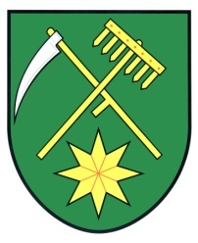

OBEC KOMÁROV
Komárov 241, 785 01 Šternberk

Stanovení minimálního počtu členů okrskové volební komise pro volby do Zastupitelstev obcí konané ve dnech 05. a 06. října 2018

V souladu s ustanovením § 15 písm. d) /zákona č. 491/2001 Sb., o volbách do zastupitelstev obcí a o změně některých zákonů ve znění pozdějších předpisů

stanovuji

Minimální počet členů okrskové volební komise takto:

Okrsek č. l zasedací místnost OÚ, Komárov 207, 5 členů a zapisovatel

…………………………………

starostka obce Danuše Lhotáková

